**Chemia klasa 7b 23.04.2020 r.**

***Drodzy Uczniowie!***

*W tym tygodniu zgodnie z umową w ramach pracy klasowej wyślę Wam wszystkim, na e-mail link z zadaniami do wykonania, które będą podlegały ocenie. Zadania te zamieściłam w**formie krótkiego Formularza i przypominam, że dotyczą zagadnień z działu* ***„Łączenie się atomów. Równania reakcji chemicznych”****. Proszę o poważne podejście do sprawdzianu. Formularz proszę wypełnić do niedzieli (26.04.2020).* ***Pamiętajcie, że Wasza praca domowa również podlega ocenie i proszę przesyłać na mój adres e-mail zaległe prace.***

***Uwaga!*** *Formularz ten otwiera się**zarówno na komputerze, jak i na tablecie czy telefonie komórkowym!*

**24.04.2020 r.**

1. Proszę zapisać w zeszycie przedmiotowym temat lekcji:

**Temat 1:** Woda jako rozpuszczalnik.

2. Proszę w zeszycie sporządzić następującą notatkę:

1) Budowa cząsteczki wody

**Wzór sumaryczny wody: (a) Wzór elektronowy kropkowy (b) Wzór strukturalny**

 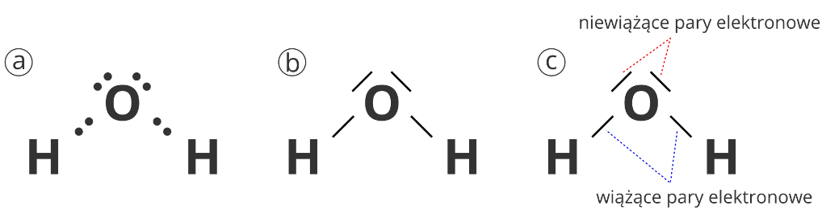 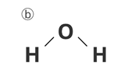

W cząsteczce wody występują wiązania kowalencyjne spolaryzowane między atomami wodoru i atomem tlenu. Cząsteczka wody jest **dipolem**, czyli ma **budowę polarną**.

**Budowa polarna** cząsteczki wody powoduje, że jest ona **dobrym rozpuszczalnikiem dla substancji o budowie polarnej**.

Odpowiedzi na pytania, *co to jest dipol* i *dlaczego substancje polarne rozpuszczają się w wodzie* znajdziecie w poniższym filmiku.

Link: <https://docwiczenia.pl/kod/C77KLP>

2) Badanie wpływu różnych czynników na szybkość rozpuszczania się substancji stałej.

**Substancje rozpuszczają się w wodzie z różną szybkością.**

Szybkość rozpuszczania się substancji w wodzie zależy od:

- temperatury

- mieszania

- rozdrobnienia substancji

Proszę obowiązkowo obejrzeć doświadczenie, do którego link zamieszczam poniżej:

Link: <https://www.youtube.com/watch?v=vZzrLm5f4vM>

3. W ramach pracy domowej, proszę wyjaśnić pojęcie **emulsji** (podręcznik str. 166) oraz korzystając z dodatkowych żródeł (np. platforma epodręczniki**\***), proszę podać **trzy przykłady emulsji**.

**Uwaga! Osoby zainteresowane poprawieniem swoich ocen i jednocześnie możliwością zdobycia oceny celującej, proszę o kontakt mailowy:** [**adka367@interia.eu**](mailto:adka367@interia.eu)

**\*** Link do platformy epodręczniki, dotyczący tematu emulsji: [https://epodreczniki.pl/a/emulsja-jako-uklad koloidalny/D9CpnRYEk](https://epodreczniki.pl/a/emulsja-jako-uklad%20koloidalny/D9CpnRYEk)

**Serdecznie Was pozdrawiam i życzę powodzenia!**